机位分配与拖曳调度 POC Demo 总体设计方案
开发前方案设计稿 / 面向外部开发与算法预留

文档属性 | 说明
版本 | V1.0 开发前设计稿
文档目的 | 用于明确Demo建设目标、业务范围、功能设想、技术路线和后续算法接口预留
适用对象 | 团队负责人、业务讨论人员、外部IT开发公司、后续算法团队
建设阶段 | POC Demo开发前的总体设计与需求输入
重要说明 | 本文描述拟建设能力和设计建议，不作为现有系统验收或运行结果说明

1. 编制目的
本文档用于在Demo开发前明确“机位分配与拖曳调度POC Demo”的总体建设思路、场景边界、核心功能、数据对象、交互方式、技术路线和后续算法接入方式。文档重点服务于需求沟通和外部开发输入，帮助业务方、开发方和后续算法团队形成一致理解。
本方案不假定已有完整系统实现，也不要求首版即接入复杂优化求解器。建议先建设一个可交互、可解释、可扩展的POC Demo，用于验证业务流程和展示价值；后续再根据业务需要逐步接入更专业的机位分配与拖车调度算法。

2. 建设背景与问题分析
在机场早晚高峰运行场景下，近机位资源、远机位资源、拖车资源和保障时间窗口之间存在明显耦合。机位安排不仅影响旅客上下机体验，也会影响航班保障效率、拖曳作业安排和后续机坪运行组织。
当前机位调整和拖曳协同在很多场景下仍依赖人工经验判断。面对航班延误、机位占用超时、近机位紧张、宽体机相邻机位限制等情况时，调度人员需要快速识别冲突原因、判断可行调整方案，并与拖车保障资源联动。POC Demo的价值在于用可视化和规则化方式把这些决策过程表达出来，为后续系统化开发提供验证基础。

3. 建设目标与原则
- 形成一个面向机场AOC运行辅助决策的轻量级网页Demo，便于汇报展示和需求讨论。
- 围绕航班、机位、拖车三类资源，展示机位分配、冲突诊断、拖曳任务建议和人工调整闭环。
- 通过明确的数据模型和算法适配层，为后续嵌入学生团队或外部团队提供的优化算法预留接口。
- Demo阶段优先保证业务逻辑可解释、界面交互稳定、场景表达清楚，而不是追求生产级最优求解。

4. Demo建设范围
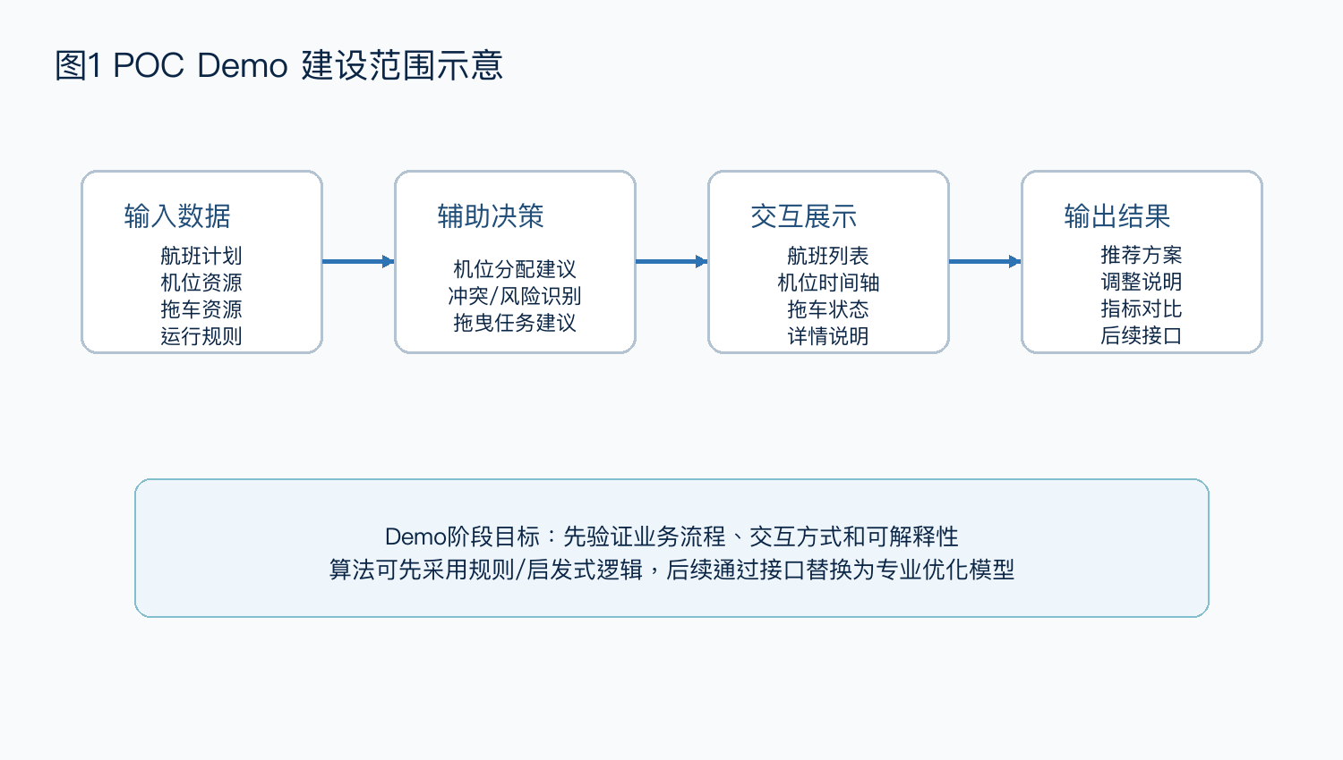
图 1 POC Demo 建设范围示意
建议首版Demo聚焦单指廊或局部机坪区域，不直接接入真实生产系统。数据可通过Mock方式生成，用于模拟航班计划、机位资源、拖车状态和典型约束。
范围项 | 开发前设计建议
业务范围 | 机位分配建议、冲突/风险诊断、近远机位协同、拖曳任务建议、人工调整与方案解释
场景范围 | 高峰航班集中进出港、近机位紧张、远机位长期停放、近机位短停后拖至远机位、航班延误导致机位冲突
不纳入首版 | 真实生产系统联动、全场多区域联动、自动事件播放、真实时间仿真、复杂三维数字孪生
数据方式 | 采用Mock数据和可配置规则；后续可替换为AODB、机位系统、AOC等接口数据
算法方式 | 首版可采用规则/启发式逻辑；后续通过标准接口接入专业优化算法

5. 拟建设功能设计
功能模块 | 拟实现内容 | 设计要点
运行态势总览 | 展示机位利用率、硬冲突数、运行风险数、待解航班数、拖曳任务数、靠桥率等指标 | 指标应根据当前数据动态计算，便于汇报展示
航班列表 | 展示航班基础信息、当前分配、状态和问题摘要 | 点击航班可查看详情，支持编辑基础信息和约束偏好
机位时间轴 | 按机位展示航班占用时间窗口，区分近机位、远机位、正常、风险和冲突状态 | 作为Demo核心视觉区域，支持点击查看、悬停解释，后续可支持拖拽调整
拖车资源状态 | 展示拖车编号、当前位置、可用时间、任务状态和派遣结果 | 用于体现拖曳调度与机位分配的联动关系
新增/编辑航班 | 支持录入航班号、机型、到离港时间、来源/目的地、是否允许远机位/拖曳、靠桥偏好等 | 机位字段建议为可选人工指定，不应强制填写
自动重排 | 用户点击后，由规则或算法生成新的机位分配建议 | 首版可用启发式逻辑，后续替换为算法接口
冲突消解 | 针对当前冲突航班给出局部调整建议 | 建议包括延后、换机位、转远机位、解除人工指定等
拖车派遣 | 根据近远机位转换或调机需求生成拖曳任务并分配拖车 | 若无任务或资源不足，应给出原因说明

6. 拟建设页面布局
页面建议采用三栏布局，左侧聚焦航班对象，中间聚焦机位资源和时间冲突，右侧聚焦拖车资源与拖曳任务。顶部保留全局操作按钮和指标区，便于在汇报中清晰表达“发现问题—辅助调整—结果更新”的闭环。

7. 数据模型设计建议
数据对象 | 建议字段 | 说明
航班数据 flights | 航班号、机型、到离港时间、保障等级、靠桥/拖曳偏好等 | 描述航班需求与运行约束
机位数据 stands | 机位编号、近/远机位、适配机型、可用状态、相邻限制等 | 描述机位能力与资源约束
拖车数据 towTractors | 拖车编号、位置、可用时间、任务状态等 | 描述拖车资源状态
分配结果 assignments | 航班对应机位、占用时间、来源、是否锁定等 | 记录系统或人工生成的机位方案
拖曳任务 towTasks | 航班、起止机位、拖曳时间、拖车编号、任务状态等 | 记录拖曳调度结果
冲突诊断 issues | 问题类型、严重程度、冲突对象、原因与建议等 | 支撑冲突解释与风险提示
具体字段可在开发阶段进一步细化，形成接口文档或附录说明。

8. 冲突与风险诊断设计
Demo中建议将问题明确分为“资源冲突”和“运行风险”，避免所有异常都以同一种冲突概念呈现。
类别 | 显示颜色 | 典型问题 | 处理要求
资源冲突 | 红色 | 同一机位时间重叠、机型与机位不兼容、机位不可用、人工锁定导致不可行、拖车任务重叠、相邻机位限制冲突 | 属于硬约束，必须消解或人工确认
运行风险 | 橙色 | 最小过站时间不足、拖曳缓冲不足、滑行时间过紧、靠桥偏好未满足 | 属于预警，可继续展示但需说明风险原因
正常/已确认 | 蓝色/绿色 | 无硬冲突或经人工确认的可执行方案 | 作为推荐或确认结果展示
冲突说明应尽量具体，例如说明“哪个航班与哪个航班在什么机位、什么时间段重叠多少分钟”，而不是只显示“资源冲突”。这一点是Demo汇报时体现专业性的关键。

9. 机位分配与拖曳调度逻辑设想

9.1 首版启发式逻辑
- 按到港时间、保障等级、靠桥需求等因素对航班排序。
- 优先尝试可兼容机型的近机位，检查时间重叠和安全间隔。
- 近机位紧张时，尝试远机位或“近机位短停+拖至远机位”方案。
- 对于人工锁定或人工指定机位，系统不直接覆盖，但需要提示其是否导致冲突。
- 每次分配后重新计算冲突、运行风险、拖曳任务和指标。

9.2 拖曳场景设计
拖曳场景 | 业务含义 | Demo展示重点
近机位短停后拖至远机位 | 到港后先靠桥下客，随后拖至远机位释放近机位 | 体现近远机位协同和拖车任务生成
远机位长期停放 | 长过站或低靠桥优先级航班直接使用远机位 | 体现远机位资源利用
远机位转近机位 | 出港前根据登机或保障需求拖回近机位 | 体现拖车派遣和任务时窗
拖车资源不足 | 多个拖曳任务时间重叠，拖车无法全部覆盖 | 体现资源不足提示和待派遣状态

10. 后续算法接口预留设计
考虑到后续可能由学生团队或算法团队进一步嵌入机位分配、冲突消解及拖车调度算法，建议在Demo架构中预留统一的算法适配层。首版Demo可先采用规则或启发式逻辑实现基础功能，后续在不修改页面与数据结构的前提下，将不同优化算法替换接入。建议重点预留以下几类能力：
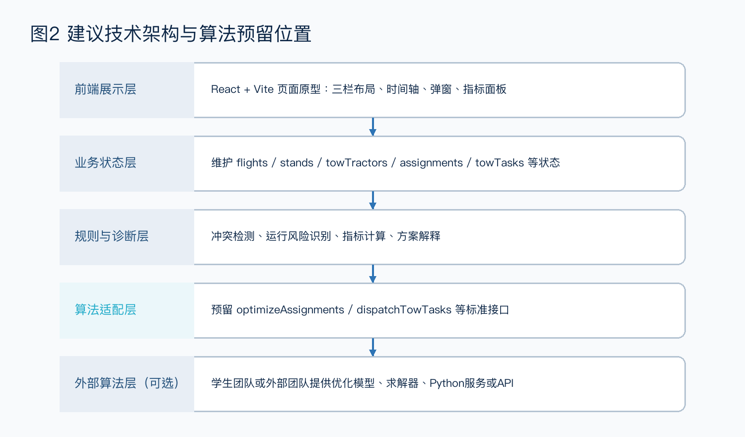
图 2 建议技术架构与算法预留位置
能力模块 | 主要功能
机位分配优化 | 根据航班需求、机位约束及运行规则生成机位分配方案
冲突消解 | 针对冲突航班进行局部调整与方案修复
拖车任务派遣 | 根据拖曳需求生成拖车调度方案
方案评估与诊断 | 对当前方案进行冲突检测、风险识别与指标评估
接口预留的核心原则是：算法团队只需处理结构化输入输出，不需要理解页面组件；前端只负责展示算法返回的结果和解释。若后续算法由Python实现，可通过后端API或本地服务封装；若首版仅做前端Demo，则可先用JavaScript函数模拟接口。

11. 技术路线建议
部分 | 建议方案 | 说明
前端 | React + Vite | 开发效率高，适合构建可交互Demo和时间轴界面
数据 | Mock JSON / 前端状态对象 | 首版便于快速调整数据和场景
算法接口 | algorithmAdapter模块 | 统一封装优化、冲突检测、拖车派遣等函数
后端（可选） | Node.js或Python FastAPI | 当需要接入外部算法或数据库时再引入
样式 | 深色科技风、AOC辅助决策风格 | 适合汇报展示，但避免过度动画和自动播放

12. 开发实施计划建议
阶段 | 目标 | 主要交付
需求确认 | 确认业务范围、字段、典型场景、约束口径和页面草图 | 需求确认表、字段清单、页面原型
POC开发 | 完成三栏页面、Mock数据、基础分配、冲突诊断、拖车任务展示 | 可运行Demo、测试数据、操作说明
算法预留 | 封装算法适配层，输出输入样例和替换说明 | 接口文档、JSON样例、替换说明
汇报打磨 | 完善视觉、指标、说明文字和典型场景数据 | 汇报版Demo、演示说明、验收清单

13. 验收关注点
- 能否清晰展示航班、机位、拖车三类资源的当前状态。
- 能否识别并解释典型机位冲突、运行风险和拖曳需求。
- 用户点击自动重排、冲突消解、拖车派遣后，页面数据和指标是否同步更新。
- 新增或编辑航班后，机位时间轴、冲突诊断和指标是否重新计算。
- 算法接口是否清晰，后续外部算法是否可以按输入输出约定接入。

14. 风险与建议
- 首版Demo应避免过度追求复杂算法，优先保证业务场景讲得清、数据联动稳定。
- 应尽早统一机型类别、机位适配、最小过站时间、拖曳时长等基础规则口径。
- 若后续接入真实系统，需要另行设计权限、日志、接口安全、数据质量校验和人工确认流程。
- 对外部IT公司开发时，建议把算法接口作为独立模块写入需求，避免后续算法嵌入时重构整个前端。

15. 小结
本方案建议将机位分配与拖曳调度Demo建设为一个“开发前可落地、后续可扩展”的POC原型。首版重点是把业务对象、运行场景、冲突诊断、拖曳协同和人工交互闭环表达清楚；算法部分通过标准接口预留扩展空间。这样既能满足近期汇报展示和外部开发输入，也不会过早绑定某一种具体算法实现。

